**РЕФЕРАТ**

Дипломная работа содержит 35 страниц, 20 рисунков, 0 таблицы, 5 источников.

МОБИЛЬНЫЙ РОБОТ, КОЛЕСО ИЛОНА, ОМНИ КОЛЕСО, ВИРТУАЛЬНОЕ ТЕСТИРОВАНИЕ РОБОТОВ, ROS, GAZEBO

Объектом исследования являются мобильные роботы,

использующие роликонесущие колеса и методы управления ими.

Цель курсовой работы − разработка конфигурации и алгоритма движения голономной роботизированной тележки.

В результате работы были разработаны кинематическая и динамическая модели мобильных роботов, использующих роликонесущие колеса для движения. Разработана компьютерная модель трехколесного мобильного робота, на основе которой протестирована кинематическая модель поведения голономного робота.

**СОДЕРЖАНИЕ**

Введение . . . . . . . . . . . . . . . . . . . . . . . . . . . . . . . . . . 3

1. Классификация мобильных роботов 4

1.1. Роботы, использующие ноги для движения 5

1.2. Роботы, использующие колеса для движения 7

1.2.1. Обыкновенное колесо 8

1.2.2. Колесо castor wheel 10

1.2.3. Роликонесущее колесо 11

1.3. Роботы, использующие гусеницы для движения 15

2. Кинематическая модель робота с N всенаправленными колесами 18

3. Динамическая модель робота с N всенаправленными колесами 23

4. Кинематическая модель роликонесущего колеса 28

5. Кинематическая модель тележки на четырех роликонесущих

колесах 32

**ВВЕДЕНИЕ**

Перед автором была поставлена задача − исследовать виды движущихся роботизированных систем и методы управления ими. Особенный интерес изучения представляют роботизированные системы, использующие для передвижения роликонесущие колеса. Этот тип колес широко используется при создании роботизированных систем и позволяет роботам двигаться в любом заданном направлении в плоскости движения. Это увеличивает область применения роботизированных систем: в малых помещениях, в которых роботизированным системам на обычных колесах не хватает места для передвижения, роботы на роликонесущих колесах способны передвигаться без каких-либо ограничений.

В процессе выполнения дипломной работы были разработаны модель роликонесущего колеса, механическая и кинематичесая модели тележек, опирающихся на *N* роликонесущих колес, *N >* 2, изучены и обозрены методы управления роботизированными системами. Полученные сведения протестированы на виртуальной модели робота с учетом всех физических сил, воздействующих на систему.

# 1 Классификация мобильных роботов

Мобильным роботом называют робота, способного менять свое местоположение в пространстве. Мобильные роботы могут быть автономными или управляемыми вручную. Автономные мобильные роботы способны без участия человека, основываясь на показаниях установленных на нем сенсоров и датчиков, определять свое местоположение и окружение, в котором они находится. Управляемый вручную робот не имеет такую возможность и способен передвигаться только по заранее заданной траектории.

Мобильные роботизированные системы подразделяются на голономные и неголономные. Мобильная роботизированная система называется голономной, если количество степеней свободы, доступных для управления, равно общему количеству степеней свободы системы. Иначе система называется неголономной[]. Характеристика голономности робота напрямую зависит от конфигурации механизма, приводяещего его в движение.

Для того, чтобы передвигаться в пространстве, мобильный робот должен иметь в своем устройстве механизм, приводящий его в движение. Мобильные роботы способны передвигаться используя следующие

техники:

− ходьба;

− прыжки;

− скольжение;

− качение;

− плавание;

− полет;

− кувырки.

[ссылка на книжку] Естественно, техники могут комбинироваться. В рамках работы исследуются механизмы, позволяющие роботу двигаться по твердым горизонтальным поверхностям в земной среде. Кроме того, ограничим возможные техники движения ходьбой и качением Существующие роботы, способные двигаться по горизонтальной плоскости, делятся на следующие категории:

− роботы, использующие ноги для движеня; − роботы, использующие колеса для движения; − роботы, использующие гусеницы для движения.

### 1.1 Роботы, использующие ноги для движения

Способ движения существующих роботов, использующих ноги, во многом повторяет способы передвижения биологических существ. Роботы этого типа имеют больше степеней свободы в сравнении с колесными роботами, что делает их устройство гораздо сложнее.

По своей конфигурации роботы, использующие ноги, отличаются количеством используемых ног. Существуют одноногие роботы, распространенными являются шестиногие роботы. Вообще, количество используемых для построения робота ног не ограничено.

Для того, чтобы робот был способен стоять на поверхности, при этом не балансируя посредством приложения сил, ему необходимо как минимум три ноги. Кроме того, центр тяжести такого робота должен находится внутри области, образуемой многоугольником, каждая из вершин которой совпадает с координатой ноги. Но для движения такого типа роботов, он должен быть способны передвигать конечностями.

Имея в арсенале три ноги, роботу невозможно добиться статического равновесия во время ходьбы. Минимальное количество ног, необходимое для движения и постоянного поддержания статического равновесия шесть. В такой конфигурации существует способ движения конечностями, при котором робот всегда имеет три точки опоры.

На практике, количество степеней свободы каждой ноги зависит от их общего количества. Так, каждой ноге шестиногого робота достаточно двух степеней свободы для движения. В то же время, двуногие роботы используют гораздо большее степеней свободы. Так, например, двуногий робот Atlas имеет 27 степеней свободы для перемещения. На рисунке 1.1 изображены существующие решения роботов такого типа.

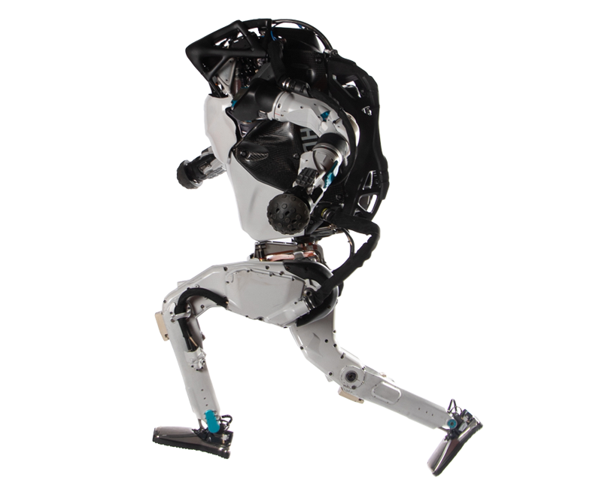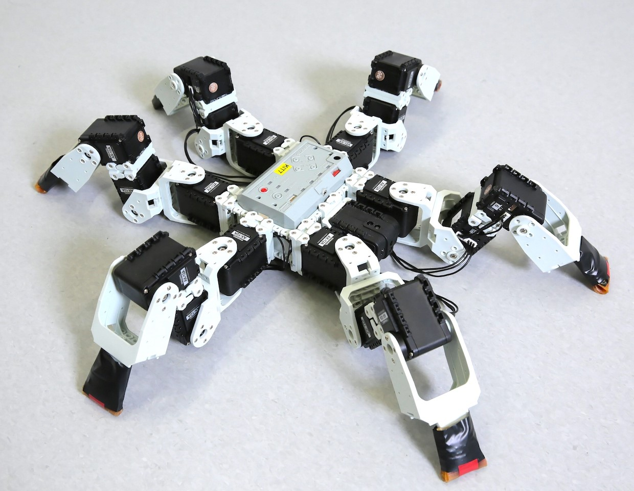

а) Двуногий робот Atlas б) Шестиногий робот, результат компании Boston dynamics исследования[ссылка на источник]

Рисунок 1.1 – Современные роботы, использующие ноги для

передвижения

Основная характеристика роботов, использующих ноги, − последовательность пятен контакта ног робота с поверхностью. Так как для движения такому роботу нужно всего несколько малых областей контакта, качество поверхности не столь важно для его передвижения.

Роботы, использующие ноги, используются в условиях, когда поверхность движения не является плоской или материал поверхности мягкий. Во время качения по плоской твердой поверхности колесо имеет малую площадь соприкосновения с поверхностью, поэтому при качении колесо испытывает малое количество сопротивления. Неровности и мягкий материал поверхности увеличивает площадь поверхности колеса и уменьшает его эффективность. Для создания условий движения колеса требуется большое количество ограничений. Роботы, использующие ноги для движения, в отличие от колесных, имеют большую площадь соприкосновения с поверхностью, что дает им преимущество в сложных условиях.

Роботы, использующие ноги для движения, способны передвигаться в сложных условиях, когда поверхность не является ровной, имеет подъемы или спуски или состоит из мягкого материала. Это позволяет широко использовать таких роботов в сложной среде. Кроме того, такие роботы способны преодолевать препятствия просто перешагивая их. К недостаткам роботов с ногами можно отнести высокую сложность механизма и сравнительно низкую скорость передвижения.

### 1.2 Роботы, использующие колеса для движения

Использование колес для передвижения - самый распространенный подход к построению мобильных роботов. Во время проектирования роботов, использующих ноги, много внимания уделяется проблеме их устойчивости, в то время как разработка колесных роботов практически лишена этой части проектирования. Несмотря на то, что для устойчивого положения робота в пространстве необходимо всего два колеса, большинство колесных мобильных роботов используют три и более, что решает проблему устойчивости.

Основная задача, стоящая перед проектировщиками мобильных колесных роботов - маневренность и управляемость модели.

Как было описано выше, всякий мобильный робот может быть или голономным, или неголономным. Для случая колесных роботов это значит, что в любой момент времени робот может передвинуться в любом заданном направлении в плоскости. Так например стандартная конфигурация автомобиля не является голономной, в то время как тележка на роликонесущих колесах, описанная ниже, является.

На текущий момент существует множество типов конфигураций

колес:

− обычное колесо; − роликовое колесо; − роликонесущее колесо.

#### 1.2.1 Обыкновенное колесо

Обыкновенное колесо по своей сути − диск или обод, вращающийся на оси или укреплённый на валу и служащий для приведения механизма в движение[словарь Ожигова].

Обычное колесо - самый распространенный тип колес, прародитель всех остальных типов, древнейшее изобретение человечества. Такие колеса повсеместно используются в автомобилях, поездах, самолетах и так далее.

Для того, чтобы вычислить скорость центра колеса в условиях механики сплошных сред, необходимо знать его угловую скорость ω, радиус вектор некоторой точки границы диска r и скорость точки касания с поверхностью V**0**.

Если считать, что скорость поверхности движения равна нулю, то в случае, если вектор скорости V**0** отличен от нуля, колесо скользит по поверхности.

Тогда скорость центра колеса Vc будет равна

Vc = V**0** + ω × r (1.1)

Обычное колесо широко используется и в робототехнике. На рисунке 1.2 изображен робот-шпион, использующий обыкновенные колеса.

Из-за того, что колесо способно катить колесную тележку только в направлении, перпендикулярном оси его вращения, построение голономного робота, использующего обыкновенные колеса, затруднительно. Для того, чтобы колесный робот на обычных колесах был способен менять направление движения, необходимо менять угол оси его вращения. Так, например, в стандартной конфигурации автомобиля передние оси вращения колес механически соединены с рулевой рейкой, что позволяет маневрировать во время движения.

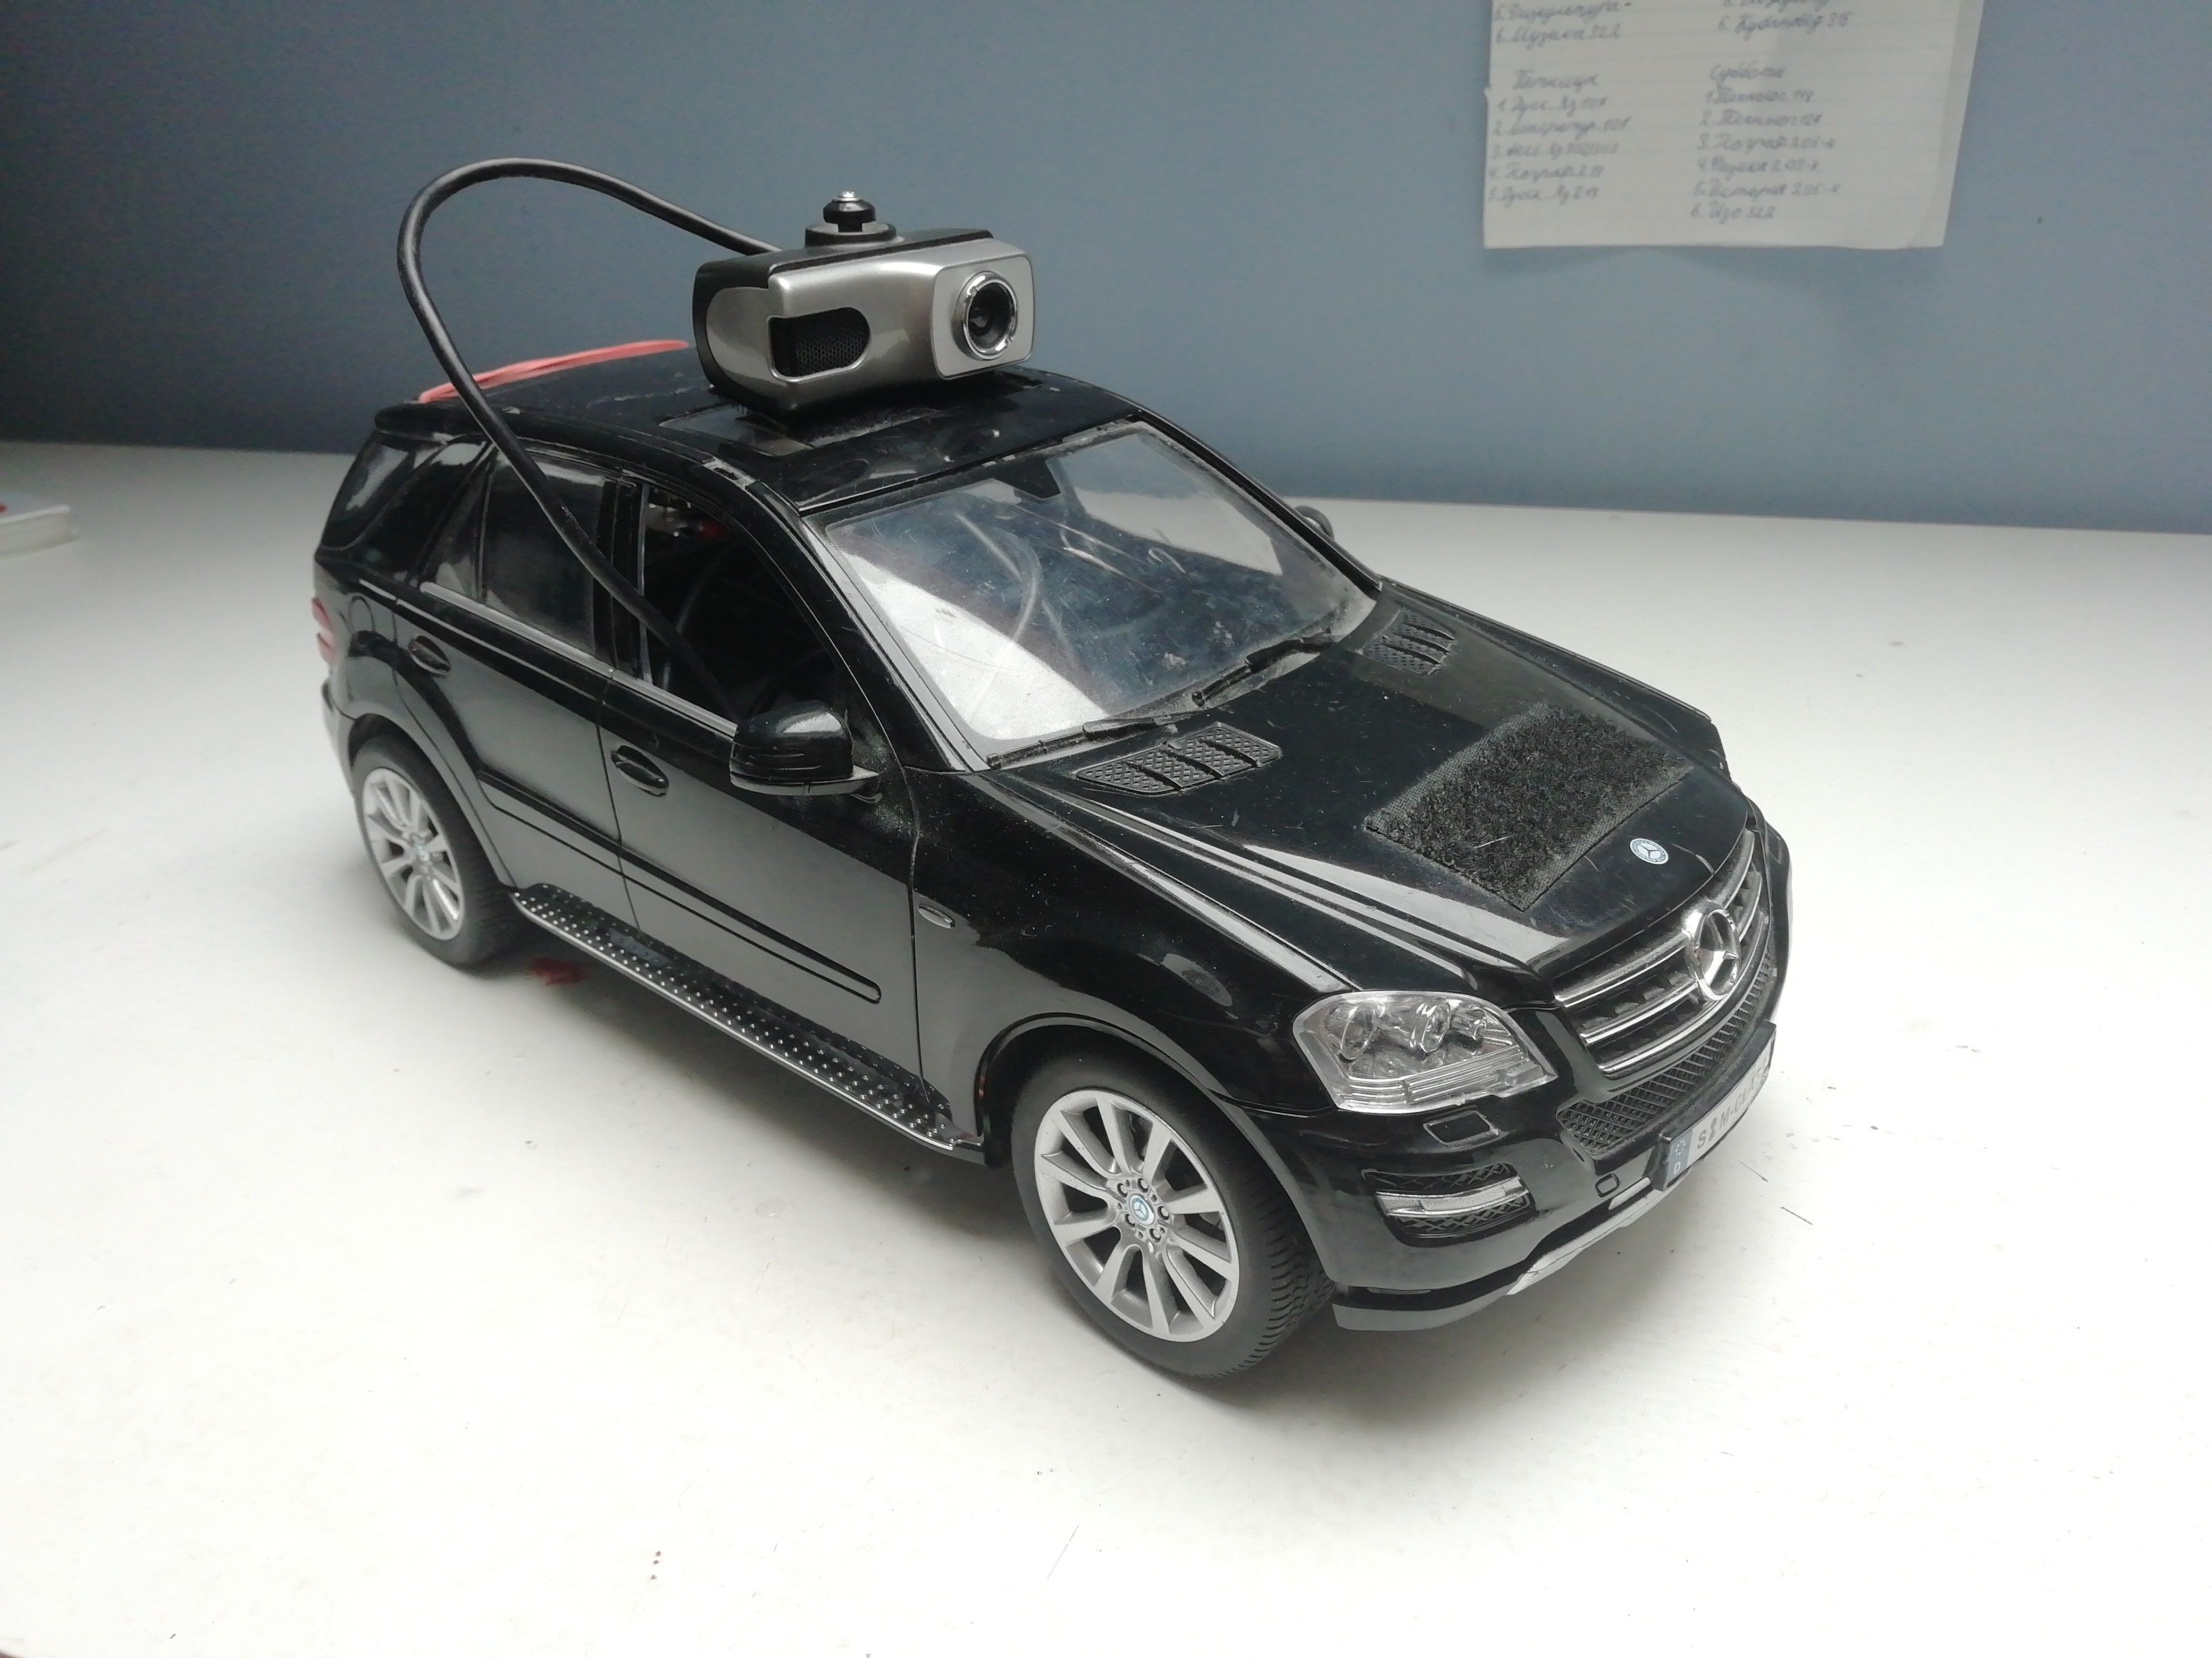

Рисунок 1.2 – Робот-шпион, использующий обычные колеса

Главное достоинство обычного колеса - простота конструкции и минимальное трение качения в сравнении другими типами колес. К недостаткам относится тот факт, что обычное колесо имеет всего одну степень свободы.

#### 1.2.2 Колесо castor wheel

Castor wheel - распространенный тип колес, повсеместно используемый в каталках, продуктовых тележках, мебели и так далее. У этого типа колес нет определенного русского наименования; будем называть такие колеса роликовыми. Примеры роликовых колес изображены на рисунке 1.3.

Главное отличие роликового колеса от обычного - дополнительная степень свободы. Ось вращения такого колеса может вращается на 360 градусов. Также, к таким колесам относят закрепленные шарики, способные катиться в любом направлении.

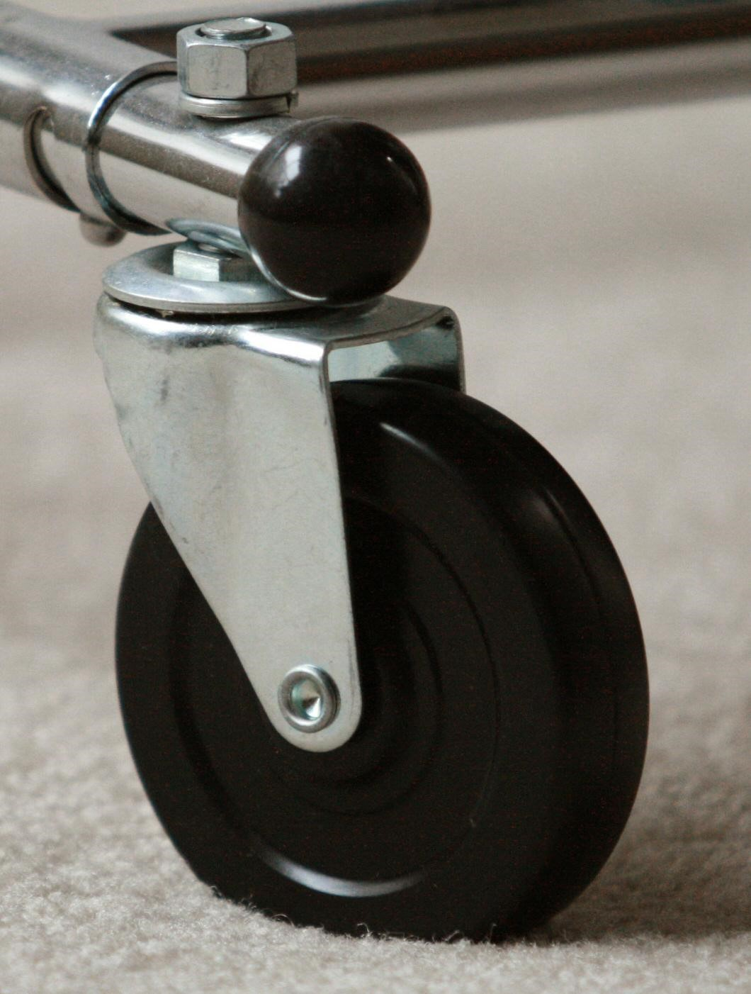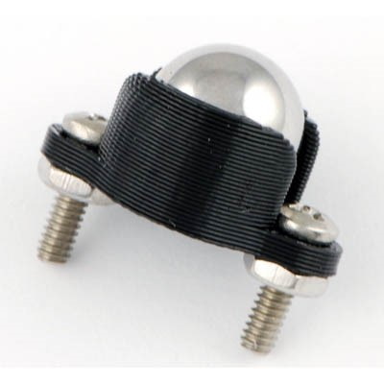

а) Роликовое колесо тележки б) Шаровое колесо

Рисунок 1.3 – Роликовые колеса

Благодаря двум степеням свободы роликовые колеса способны катиться в любом направлении. Однако из-за своей конструкции, привести само роликовое колесо в движение затруднительно. Роликовые колеса обычно используется для того, чтобы облегчить движение тяжелых объектов по поверхности, причем объекты приводятся в движения за счет внешних сил. В случае продуктовой тележки, силу для её движения прикладывает покупатель.

В робототехнике роликовые колеса широко используются для увеличения маневренности. Распространенная конфигурация робота, использующего два обычных колеса и одно роликовое, изображена на рисунке 1.4.

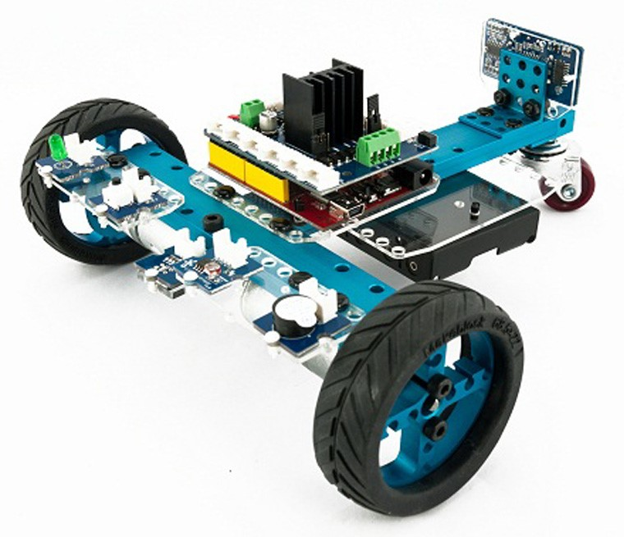

Рисунок 1.4 – Робот, использующий в своей конфигурации два обычных

колеса и одно роликовое

Такая конфигурация позволяет значительно увеличить маневренность робота. Приводя в движение одно из двух колес, тележка вращается на месте, описывая круги вокруг точки касания статичного колеса. Однако такая модель все-еще не является голономной. Движение строго перпендикулярно оси обычный колес все-еще невозможно.

#### 1.2.3 Роликонесущее колесо

Роликонесущее колесо - колесо, имеющее на своем ободе ролики, каждый из которых вращается вокруг собственной оси. Для примера распространенные виды роликонесущих колес изображены на рисунке 1.5.

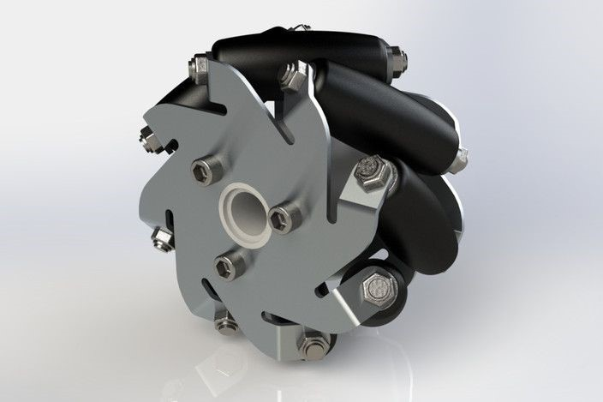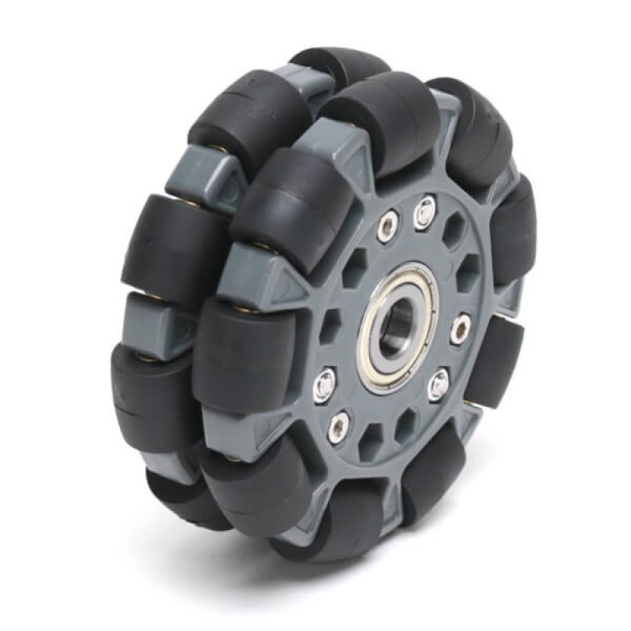

а) колесо Илона б) омни колесо

Рисунок 1.5 – Роликонесущие колеса

Главная характеристика роликонесущего колеса - угол между осью вращения колеса и осью ролика, касающегося поверхности вращения ролика *α*. Благодаря вращению роликов, скорость точки касания с поверхностью V**0** из выражения 1.1 не равна нулю. Роликонесущее колесо, во время движения, как-бы скользит на установленном на нем ролике в направлении, перпендикулярном оси этого ролика. Это позволяет роботам, использующим такие колеса для передвижения, двигаться в любом заданном направлении. Подробное математическое исследование этого явления описано в главе ...

Роликонесущее колесо относительно молодое изобретение. Первое упоминание о нем относится к 1919 году[US patent 1305535], однако в том виде, в котором оно используется сегодня, такое колесо, названное омни колесом, появилось только в 1974 году[US patent 3789947]. Особенность омни колеса в том, что угол *α* = 90◦, благодаря чему оно может свободно скользить в любом направлении.

8 апреля 1975 года шведский изобретатель Бенгт Ирланд Илон запатентовал свое изобретение - колесо Илона или, по названию компании, в которой он работал, Mecanum wheel[патент]. Инновация заключается в том, что угол *α* лежит в пределах 30◦ − 60◦ градусов, что позволяет устанавливать такие колеса параллельно друг-другу, и при этом не терять свойство голономности. На рисунке 1.7 изображены роботы, использующие для движения роликонесущие колеса типа омни колесо и колесо Илона.

На рисунке 1.6 изображена возможная конфигурация робота на колесах Илона. Так как угол *α* не прямой, то устанавливая колеса так, чтобы прямые, проходящие через оси касающихся поверхности роликов, попарно пересекались (l**2**,l**3** и l**1**,l**4**), придем к выводу: вектора скорости точек касания колес с поверхностью не равны нулю и не параллельны. А это значит, изменяя длину векторов скоростей, мы можем задать любое направление движения. В случае омни колеса, колеса не могут находиться параллельно друг-другу: для голономности необходимо, чтобы прямые, проходящие через оси роликов, пересекались.

*α*

l

**2**

l

**4**

*α*

l

**3**

*α*

l

**1**

*α*

Рисунок 1.6 – модель тележки на четырех колесах Илона

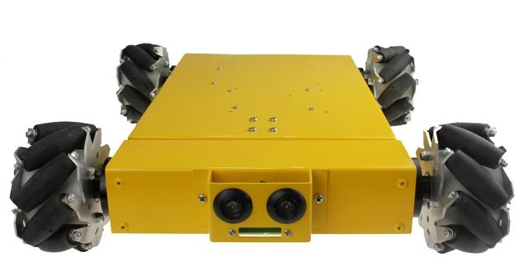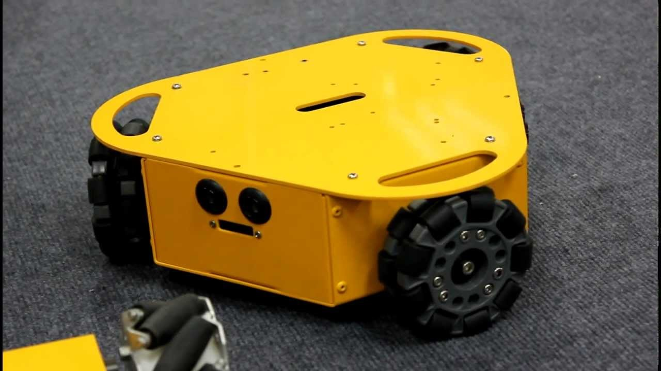

а) мобильный робот, движимый б) мобильный робот, движимый четырмя колесами Илона тремя омни колесами

Рисунок 1.7 – Голономные мобильные роботы компании Nexus robot

Выбор между углом наклона роликов *α* зависит от поставленной перед мобильным роботом задачей, однако механизм колесо Илона сложнее омни колеса; омни колесо проще в производстве и надежнее. Однако невозможность одновременно расположить омни колеса параллельно и сохранение голономности делает колесо Илона

предпочтительней в случае, когда другие конфигурации невозможны.

Кроме того, скорость робота при движении параллельно дискам колес, благодаря параллельному расположению, должна быть выше: каждое колесо дает положительный вклад в вектор скорости. В то время тележка на омни колесах, ввиду невозможности такой конфигурации, не может двигаться в некотором направлении так, чтобы каждое колесо делало положительный вклад в общее движение.

Главный недостаток роликонесущих колес - больший вес и высокое сопротивление поверхности качения в сравнении с обычном колесом. Кроме того, устройство роликонесущих колес значительно сложнее устройства обычных, что негативно сказывается на их надежности.

### 1.3 Роботы, использующие гусеницы для движения

Гусеничный ход − движитель самоходных машин, обеспечивающий повышенную проходимость. Принцип работы гусеничного хода − непрерывное подкладывание гусениц под колёса машины, т. е. создание для колёс бесконечного пути, на котором сопротивление движению значительно ниже, чем на мягком грунте[Большая совесткая энциклопедия] Гусеницей, в свою очередь, называется замкнутая сплошная лента или цепь из шарнирно-соединённых звеньев, применяемая в гусеничном ходу . На внутренней поверхности гусеницы имеются впадины или выступы, с которыми взаимодействуют ведущие колёса машины. Внешняя поверхность гусениц снабжена выступами (шпорами), которые обеспечивают сцепление с грунтом. гусеницы могут быть металлическими, резино-металлическими и резиновыми[Большая

советская энциклопедия].

Этот тип механизма передвижения распространен среди тяжелой техники и вездеходов. За счет большой площади пятна касания с поверхностью, давление на поверхность движения гораздо меньше, чем в случае других типов колес, благодаря чему транспортные средства не вязнут в рыхлой почве, песке, болотах и так далее. Гусеницы также распространены и среди роботов: такой механизм передвижения позволяет им преодолевать ступени и различные препятствия.

На практике самая распространенная конфигурация гусеничной машины − два гусеничных хода, расположенных параллельно друг-другу. Пример такой конфигурации изображен на рисунке ref. Степень свободы гусеничного хода равна единице, однако самоходные гусеничные машины достаточно манёвренные и способны делать разворот на месте, направляя пару гусеничных ходов в противоположных направлениях с равной

скоростью.

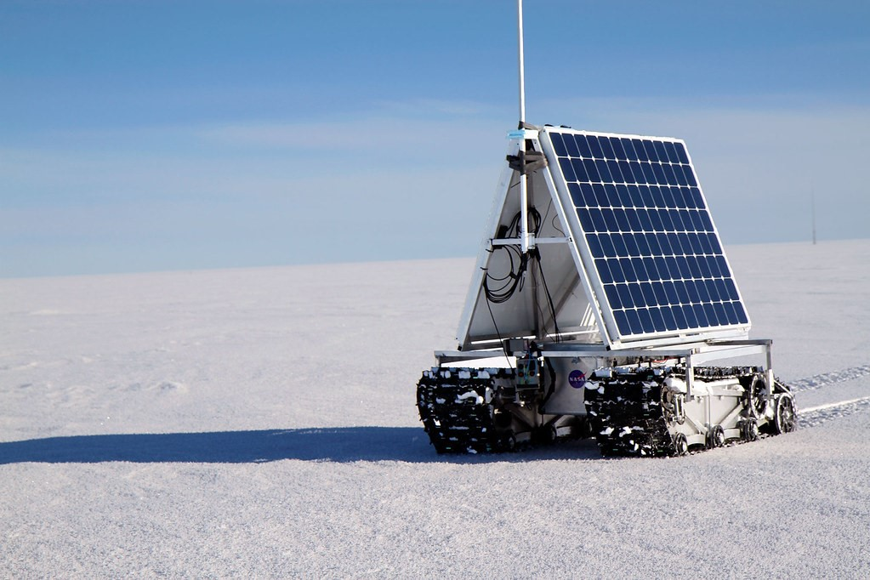

Рисунок 1.8 – Гусеничный робот Nasa grover, разработанный для

использования в условиях ледяной пустыни

Главный недостаток гусеничных роботов − большая вариация возможных позиций робота после выполнения маневров. Маневрируя, гусеничный робот устанавливает скорость одного из гусеничных ходов отличной от другой, заставляя медленную гусеницу скользить по поверхности. В зависимости от типа поверхности и её состояния, положение робота после маневра может сильно варьироваться[Книжка], поэтому точное определение положения гусеничного робота затруднительно. Этот факт затрудняет построение автономного гусеничного робота. Кроме того, большая площадь пятна касания дает большее сопротивление качению, что замедляет робота. Большое количество элементов, содержащееся в гусеничном ходу, подвержено износу и имеет меньший запас прочности, чем обычное колесо.

Гусеничный ход - компромисс в пользу проходимости робота по пересеченной местности. Несмотря на все недостатки, гусеничные роботы широко в качестве боевых[ Публикации журнала ”Специальная Техника”№6 1999 год.БАТАНОВ Александр Фёдорович ГРИЦЫНИН Сергей Николаевич МУРКИН Сергей Владимирович].

# 2 Кинематическая модель робота с N всенаправленными колесами

Для того, чтобы описать движения робота необходимо некоторым образом смоделировать его поведение. Простейший модель движения робота в пространстве - кинематическая. Эта модель описывает движения исключительно через зависимость координат от времени. То есть в кинематической модели рассматривается движение тела, но не рассматриваются причины, его создающие.

Рассмотрим движение тележки с *N* всенаправленными колесами

(*N >* 3) по гладкой двумерной поверхности без учета действующих сил, причем плоскости колес тележки вертикальны и неподвижны относительно платформы тележки. В рамках модели всенаправленные колеса способны скользить в любом направлении с пренебрежимо малой силой трения. Пусть задана глобальная система координат, связанная с поверхностью {*o,*x*,*y*,*z} и локальная, инерциальная относительно глобальной, жестко связанная с тележкой {*c,*xl*,*yl*,*zl}, причем плоскость xlyl параллельна плоскости xy . Не теряя общности начало локальных координат положим в точке центра масс тележки. Положение тележки определено вектором координат (*x,y,φ*) где *x,y* - координаты, и *φ* - угол между осью ox и cxl. Скорость тележки определяется вектором (*x,*˙ *y,ω*˙ ) где *ω* = *φ*˙ - угловая скорость тележки.

Обозначим за {*ci,*xw,i*,*yw,i*,*zw,i} - локальную систему координат *i* - го колеса, изображенная на рисунке 2.1, где *ci* - ось вращения, xw,i - ось, направленная из *ci* в сторону точки касания с поверхностью, yw,i - ось, параллельная поверхности качения, направленная вправо, zw,i = xw,i × yw,i.

Для примера на рисунке 2.2 схематически изображена

кинематическая модель робота с тремя всенаправленными колесами.

x

w

i

y

w

i

z

w

i

*c*

*i*

Рисунок 2.1 – координатные оси *i* - го колеса.

x

x

y

v

**1**

v

**2**

v

**3**

y

x

l

y

l

*φ*

*α*

1

*α*

3

*α*

2

R

**1**

R

**2**

R

**3**

y

l

*γ*

1

*γ*

2

*γ*

3

Рисунок 2.2 – кинематическая модель тележки с тремя всенаправленными

колесами.

Рассмотрим вектор скорости *i*- го колеса, vi, *i* = 1*,N*. Он направлен по касательной к диску *i* - го колеса yw,i. Разложим его на поступательную и вращательную составляющие:

vi = vi,tr + vi,rot (2.1)

Обозначим за *αi* - угол между yw,i и осью yl. Векторы vi и yw,i сонаправленны, и поэтому vi составляет с вектором yl угол *αi*, что изображено на рисунке 2.2.

Рассмотрим вектор поступательной скорости тележки vtr = [*x,*˙ *y,*˙ 0].

Для того, чтобы тележка имела скорость vtr, величина вектора скорости *i*

- го колеса должена быть равна проекции vtr на направление yw,i. Вектор поступательной скорости *i* - го колеса составляет с осью y угол *φ*+*αi*, что проиллюстрировано на рисунке 2.3. Тогда vtr,i может быть представлен в виде

vtr,i = [−*sin*(*φ* + *αi*)*x*˙ + *cos*(*φ* + *αi*)*y*˙]yw,i (2.2)

*φ*

+

*α*

*i*

x

y

y

w,i

v

tr

˙

*x*

˙

*y*

Рисунок 2.3 – иллюстрация проектирования вектора поступательной

скорости на направление движения *i* - го колеса

Обозначим Ri - радиус вектор оси *i*-го колеса от оси вращения (точки центра масс) длинны *Ri*. Для того, чтобы заставить тележку вращаться вокруг оси вращения *C*zl с угловой скоростью *ω*, необходимо задать вектор скоростей каждого колеса перпендикулярно Ri. При этом длинна вектора должна составлять *Riω*. Таким образом скорости вращательного движения *i* - го задается следующим уравнением

vrot,i = Ri × *ω*z (2.3)

R

i

y

v

rot,i

x

*c*

y

x

*γ*

*i*

*γ*

*i*

*c*

*i*

Рисунок 2.4 – проекция вектора вращательной скорости *i* - го колеса на

глобальную систему координат

Обозначим*γi* -уголмеждуосьюy иRi.Тогдаспервапроецируяvrot,i

|  |  |
| --- | --- |
| на xy, как показано на рисунке 2.4, получим |  |
| vrot,i = *Riω*[−*cos*(*γi*)x − *sin*(*γi*)y] | (2.4) |

Проецируя vrot,i на направление yw,i, аналогично уравнению 2.2, получим

vrot,i = *Riω*[*sin*(*φ* + *αi*)*cos*(*γi*) − *cos*(*φ* + *αi*)*sin*(*γi*)]yw,i

vrot,i = *Riωsin*(*φ* + *αi* − *γi*)yw,i (2.5)

Нетрудно видеть, что угол *θi* = *γi* − *φ* = *const* есть угол между Ri и yl, следовательно коэффициент вектора угловой скорости не зависит от *φ* в общем случае. Очевидно *αi* − *θi* - угол между yw,i и Ri. Если касательная диска *i* - го колеса *yw,i* перпендикулярна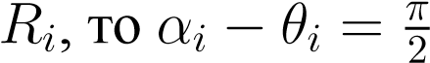*,*vrot,i = *Riω*.

Таким образом вектор скорости *i* - го колеса можно записать в виде: vi = [−*sin*(*φ* + *αi*)*x*˙ + *cos*(*φ* + *αi*)*y*˙ + *Riωsin*(*αi* − *θi*)]yw,i (2.6)

Обозначим *ωi* - искомая угловая скорость *i* - го колеса. Соотнесем вектор скорости *i* - го колеса с его угловой скоростью

vi = ri × *ωi*zw,i (2.7)

Где ri - вектор, имеющий координаты [−*ri,*0*,*0] в системе координат *i*-го колеса тележки, *ri* - радиус *i* -го колеса тележки, *ωi* - угловая скорость этого колеса. Вычисляя векторное произведение в 2.7, получим

vi = ri × *ωi*zw,i = *ωiri*yw,i (2.8)

Таким образом, выражая из 2.8 *wi*, подставляя vi из 2.6, получим:

 (2.9)

или в матричной форме

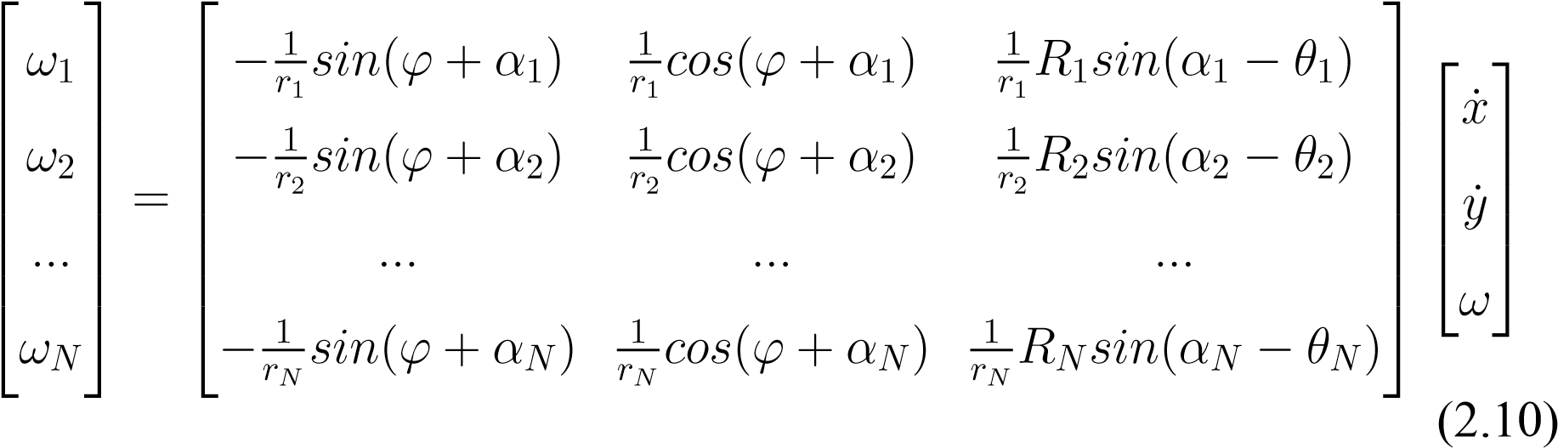

Таким образом, зная координаты траектории пути (*x,y,φ*) можем получить величину угловой скорость каждого колеса. Для этого необходимо вычислить (*x,*˙ *y,ω*˙ ) и подставить в формулу 2.10.

# 3 Динамическая модель робота с N всенаправленными колесами

Динамическая модель, в отличие от кинематической, рассматривает движение твердых тел с учетом сил, приводящих это тело в движение.

Для того, чтобы привести тележку в движение, её колесам необходимо передать крутящий момент *T*. Увеличивая скорость тележки, мы преодолеваем её сопротивления покоя и придаем ей ускорение.

Рассмотрим движение тележки с *N* всенаправленными колесами

(*N >* 3) по негладкой двумерной поверхности с учетом действующих сил. В описании модели используются те же обозначения, что и в кинематической модели за исключением того, что вместо векторов скорости рассматриваются векторы сил fi. Сила fi приложена к верхней точке *i* - го колеса в направлении качения. Для примера на рисунке 3.1 схематически изображена динамическая модель робота с тремя всенаправленными колесами. Рассмотрим равнодействующую всех сил, действующих на тележку F.

F = *Fx*x + *Fy*y + *Mt*z (3.1)

Сила как мера воздействия на тело характеризует поступательное движение модели, в то время как момент сил *Mt*z характеризует вращательное движение. Равнодействующую всех сил можно разложить на поступательную и вращательную составляющие, аналогично кинематической модели, следующим образом:

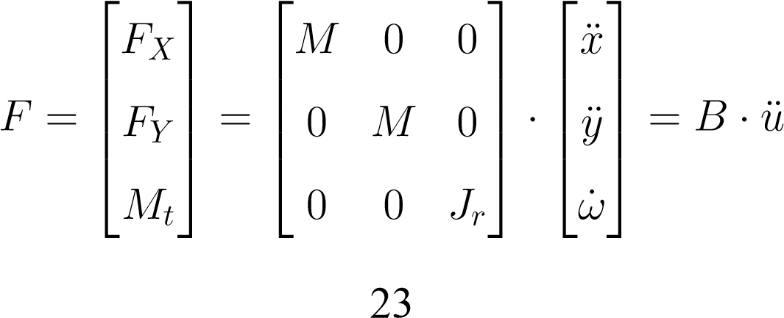 (3.2)

Где *M* - масса тележки, *Jr* - её момент инерции. x

x

y

f

**1**

f

**2**

f

**3**

y

x

l

y

l

*φ*

*α*

1

*α*

3

*α*

2

R

**1**

R

**2**

R

**3**

y

l

*γ*

1

*γ*

2

*γ*

3

Рисунок 3.1 – динамическая модель тележки с тремя всенаправленными

колесами

Момент инерции тележки можно считать приближенно равным моменту инерции однородного цилиндра радиуса *R* = *maxi*(*Ri*)

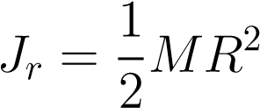 (3.3)

|  |  |
| --- | --- |
| Кроме того, вектор F можно представить в виде: |  |
| *N* F = ∑fi | (3.4) |

*i*=1

где fi - вектор силы, приложенной верхней точке *i* - го колеса. Имеет направление yw,i, величину *fi* и составляет с осью y угол *φ* + *αi*. Тогда, раскладывая F по компонентам и проецируя вектора fi на координатные оси, получим:

FX 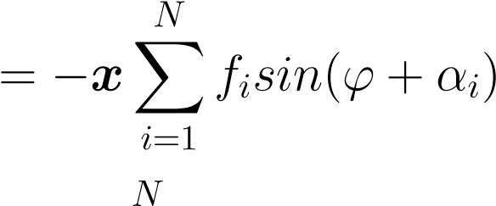 (3.5)

FY 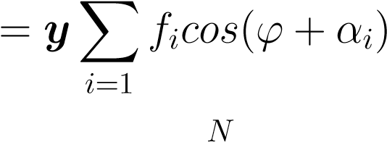 (3.6)

Mt 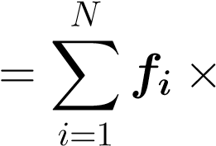Ri 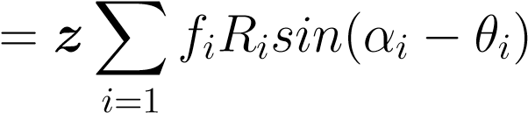 (3.7)

Тогда величины компонент вектора сил имеют следующую связь:

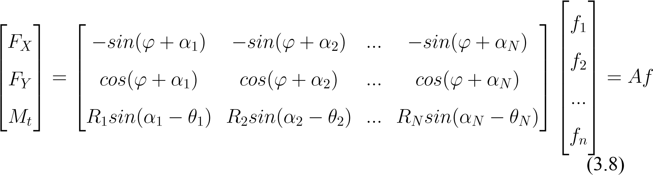

Получаем уравнение

*F* = *Af* (3.9)

Разрешая уравнение 3.9 относительно *f*, получим

*f* = *A*−1 · *F* = *A*−1 · *B* · *u*¨ (3.10)

Зная, что вращающий момент колеса равен силе, приложенной в его верхней точке на его радиус и обозначая

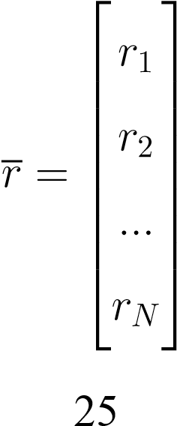 (3.11)

Получим зависимость координат пути (*x,y,φ*) от крутящих моментов каждого колеса:

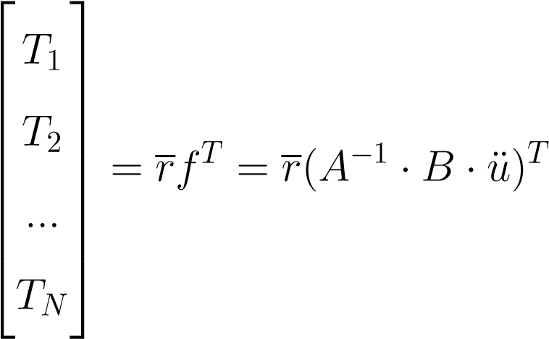 (3.12)

В свою очередь величину момента сил каждого колеса можно

выразить через его угловое ускорение:

*Ti* = *Jw,iω*˙*i* (3.13)

Где *Jw,i* - момент инерции *i*-го колеса,*ω*˙*i* - угловое ускорение *i* - го колеса.

Учтем силу трения качения модели по некоторой поверхности, предполагая равномерное распределение веса на каждое колесо. Известно, что сила трения качения противоположна по направлению силе, приводящей колесо в действие и для *i*-го колеса может быть вычислена по формуле:

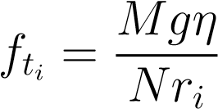 (3.14)

Где *Mg* - сила реакции опоры, равная силе тяжести робота, *η* коэффициент трения качения, зависящий от характеристик поверхности. *η* = 0 в случае, когда трения между колесом и поверхностью не происходит и *η* = ∞ когда трение поверхности непреодолимо сильно. Сила трения качения направлена в противоположную сторону от направления движения колеса. Поэтому для того, чтобы её компенсировать, необходимо увеличить силу, приложенную в верхней точке колеса на величину силы трения.

*f*˜*i* = *fi* + *fti* (3.15)

Обозначим

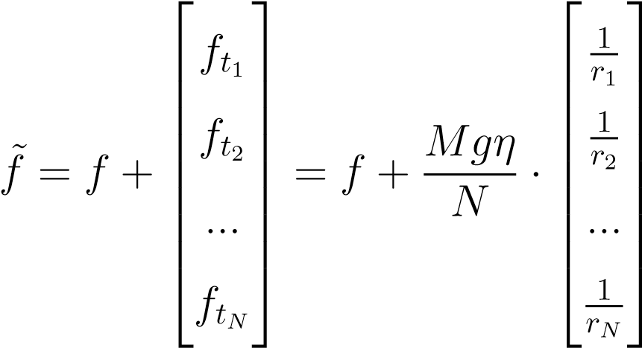 (3.16)

Тогда заменяя в формуле 3.12 *f* на *f*˜, получим зависимость момента сил каждого колеса от координат пути, учитывающая силу трения:

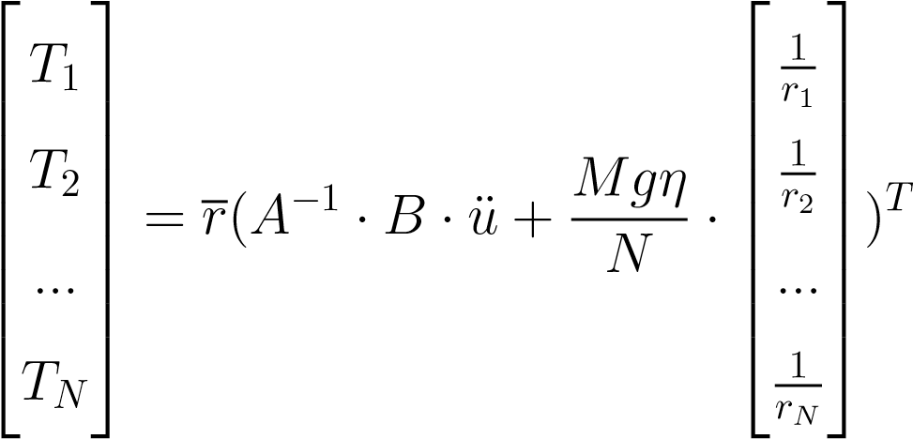 (3.17)

Таким образом получаем динамическую модель тележки, учитывающую её массу и силу трения качения. Зная координаты пути (*x,y,φ*) и вычисляя ускорение каждой координаты (*x,*¨ *y,*¨ *ω*˙), из уравнения 3.17 можем получить соответствующие заданному пути моменты сил каждого колеса.

# 4 Кинематическая модель роликонесущего колеса

Для нероликонесущегого колеса, которое вращается по поверхности без скольжения, мгновенная скорость низшей точки касания равна нулю[Ссылка на источник]. На практике соприкасающиеся тела из-за физических ограничений всегда соприкасаются множеством точек, называемым пятном контакта. В качестве иллюстрации можно привести гусеничную тележку, двигающуюся по поверхности без просткальзываний. Пятно касания гусеницы достаточно большое чтобы заметить, что в определенное мгновение оно не двигается относительно поверхности. При достаточно низкой скорости тележки можно даже заметить, что некоторая подобласть пятна касания гусеницы не двигается относительно поверхности некоторый промежуток времени.

Особенность роликонесущих колес заключается в том, что мговенная точка касания имеет ненулевую скорость относительно поверхности качения, так как укрепленные на колесе ролики под силой тяжести тележки вращаются относительно своей оси.

Простейшей неголономной моделью роликонесущего колеса является плоский диск, для которого скорость точки соприкосновения с несущей поверхностью направленная вдоль прямой, составляющий постоянный угол с плоскостью колеса.

e

x

e

y

e

z

E

x

E

y

E

z

*o*

*C*

e

x

*ψ*

*φ*

Рисунок 4.1 – модель роликонесущего колеса: вид сбоку

E

x

E

y

l

l

*δ*

*τ*

Рисунок 4.2 – модель роликонесущего колеса: вид сверху

В качестве модели роликонесущего колеса рассмотрим диск радиуса *R* с центром в точке *C*, причем плоскости колес тележки вертикальны и неподвижны относительно платформы тележки. Обозначим за l единичный вектор оси вращения ролика, *τ* - касательная к плоскости диска,

. Тогда уравнение связи записывается следующим образом:

(vM*,*l) = 0 (4.1)

где *M* - точка касания, vM - скорость точки касания. Вектор vM

определяется следующим образом:

vM = vC + ω × CM (4.2)

где vC - скорость центра колеса, ω - вектор угловой скорость колеса. Обозначим {*O,*ex*,*ey*,*ez} - глобальная инерциальная система координат,

{*C,*Ex*,*Ey*,*Ez} - система координат, жестко связанная с диском. Плоскость {*C,*Ex*,*Ey} параллельна плоскости поверхности. Обозначим *φ* - угол поворота диска вокруг перпендикулярной плоскости диска оси, проходящей через точку *C* против часовой стрелки,. Обозначения проиллюстрированы на рисунках 4.1 и 4.2. Тогда вектора ω и CM можно представить в виде:

|  |  |
| --- | --- |
| ω = *φ*˙Ey + *ψ*˙Ez | (4.3) |
| CM = −*R*Ez  Отсюда справедливо | (4.4) |
| ω × CM = −*Rφ*˙Ex | (4.5) |

Обозначая за *xC yC* координаты точки *C* в глобальных координатах, проектируя вектор скорости точки *C* на локальную систему координат, что проиллюстрировано на рисунке 4.3, можем записать vC = (*x*˙*Ccosψ* + *y*˙*Csinψ*)Ex + (−*x*˙*Csinψ* + *y*˙*Ccosψ*)Ey (4.6)

E

x

E

y

e

x

e

y

*ψ*

v

C

˙

*x*

˙

*y*

*ψ*

Рисунок 4.3 – иллюстрация проектирования вектора скорости на

локальную систему координат

Наконец, проецируя единичный вектор *l* на локальную систему координат

l = *cosδ*Ex + *sinδ*Ey (4.7)

Можем записать уравнение связи в виде

(vm*,*l) = (vc + ω × CM*,*l) =

((*x*˙*Ccosψ*+*y*˙*Csinψ*−*Rφ*˙)Ex+(−*x*˙*Csinψ*+*y*˙*Ccosψ*)Ey*,cosδ*Ex+*sinδ*Ey) =

(*x*˙*Ccosψ* + *y*˙*Csinψ* − *Rφ*˙)*cosδ* + (−*x*˙*Csinψ* + *y*˙*Ccosψ*)*sinδ* = 0

*x*˙*Ccos*(*ψ* + *δ*) + *y*˙*Csin*(*ψ* + *δ*) = *Rφcosδ*˙ (4.8)

Уравнение 4.8 связывает между собой тройку координат (*xC,yC,ψ*) с угловой скоростью колеса *φ*. В работе [ссылка на источник] изучена динамика тележки с *N* роликонесущими колесами и сформулирован критерий управляемости: если *N* ≥ 3, хотя бы одна пара векторов li*,*lj

*i,j* = 1*,N*, которые соответствуют осям роликов, не параллельна и точки контакта колес не лежат на одной прямой, то для любой траектории всегда возможно найти такие управляющие моменты (то есть функции *φi*(*t*)), что тележка, управляемая этими моментами, переместится по заданной траектории.

# 5 Кинематическая модель тележки на четырех роликонесущих

## колесах

Рассмотрим кинематическую модель тележки на четырех роликонесущих колесах, проиллюстрированную на рисунке 5.1. Обозначим *C* - точка вращения тележки, {*O,*ex*,*ey*,*ez} - глобальная инерциальная система координат, {*C,*Ex*,*Ey*,*Ez} - система координат, жестко связанная с тележкой. Плоскость {*C,*Ex*,*Ey} параллельна плоскости поверхности. Обозначим *ri* - радиус *i* -го колеса, *δi* - угол между касательной к плоскости колеса pi и осью ролика li, *ψ* - угол между осью ex и Ex, *αi* - угол между осью Ex и радиус вектором Ri длинны *Ri*, направленным из точки *C* в точку касания с поверхностью *i*-го колеса *Ci*,

*i* = 1*,*4.

*C*

E

x

E

y

*α*

1

*C*

1

*C*

2

*C*

4

*δ*

2

l

**2**

p

**2**

l

**4**

p

**4**

*δ*

4

l

**3**

p

**3**

*δ*

3

l

**1**

p

**1**

*δ*

1

E

x

E

y

*ψ*

*C*

3

R

**1**

R

**2**

R

**3**

R

**4**

Рисунок 5.1 – модель тележки на четырех роликонесущих колесах Рассмотрим вектор скорости центра *i*-го колеса vc,i. Разложим его на поступательную и вращательную составляющие:

vc,i = vtr,i + vrot,i (5.1)

Вектор поступательной скорости vtr,i имеет координаты [*x,*˙ *y,*˙ 0]. Уравнение связи с угловой скоростью *i* - го колеса *φi*, основываясь на уравнении 4.8 имеет вид:

*xcos*˙ (*ψ* + *δ*) + *ysin*˙ (*ψ* + *δ*) = *riφ*˙*icosδi* (5.2)

Где [*x,*˙ *y,*˙ 0] - координаты вектора поступательной скорости тележки.

Для того, чтобы заставить тележку вращаться вокруг оси вращения *C*Ez, необходимо задать вектор скоростей каждого колеса перпендикулярно радиус вектору Ri. При этом длинна вектора должна составлять *Ri,ψ*˙. Расположение векторов проиллюстрировано на рисунке

5.2.

*C*

E

x

E

y

*α*

1

*C*

1

*C*

2

*C*

3

*C*

4

v

rot,

**1**

v

rot,

**2**

v

rot,

**3**

v

rot,

**4**

Рисунок 5.2 – иллюстрация вращательного движения тележки на четырех

роликонесущих колесах

Рассмотрим вектор вращательной скорости *i* - го колеса vrot,i. Проектируя его на оси Ex Ey, как показано на рисунке 5.3, получим:

vrot,i = *Riψsin*˙ (*αi*)Ex − *Riψcos*˙ (*αi*)Ey (5.3)

E

y

E

x

*C*

*i*

*α*

*i*

E

y

E

x

90

−

*α*

*i*

90

−

*α*

*i*

*C*

v

rot,i

Рисунок 5.3 – проекция вектора вращательной скорости на локальную

систему координат

Проектируя вектор vrot,i на оси ex ey, как показано на рисунке 5.4 , получим vrot,i = *Riψsinα*˙ *i*(*cosψ*ex +*sinψ*ey)−*Riψcosα*˙ *i*(−*sinψ*ex +*cosψ*ey)

vrot,i = *Riψsin*˙ (*αi* + *ψ*)ex − *Riψcos*˙ (*αi* + *ψ*)ey (5.4)

*ψ*

*R*

*i*

˙

*ψsinα*

*i*

E

x

−

*R*

*i*

˙

*ψcosα*

*i*

E

y

e

x

e

y

e

x

Рисунок 5.4 – проекция вектора вращательной скорости на глобальную

систему координат

Тогда подставляя 5.4 в уравнение связи 4.8, получим

*Riψsin*˙ (*αi* + *ψ*)*cos*(*ψ* + *δi*) − *Riψcos*˙ (*αi* + *ψ*)*sin*(*ψ* + *δi*) = *riφ*˙*icosδi*

|  |  |
| --- | --- |
| *Riψsin*˙ (*αi* − *δi*) = *riφcosδ*˙ *i*  Тогда уравнение связи для vc,i, исходя из 5.1, примет вид | (5.5) |
| *xcos*˙ (*ψ* + *δi*) + *ysin*˙ (*ψ* + *δi*) + *Riψsin*˙ (*αi* − *δi*) = *riφ*˙*icosδi*  Выражая *φ*˙*i*, поучим | (5.6) |

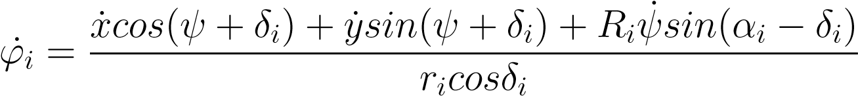 (5.7)

При чисто поступательном (*ψ*˙*i* = 0) или чисто вращательном (*x*˙ = *y*˙ = 0) движении связь 5.7 является голономной, то есть угловое ускорение каждого колеса не зависит от предыдущих движений робота. В противном случае, для вычисления 5.7 необходимо учитывать текущий угол поворота следующим образом:

*tcur t*0

*ψ* = ∫ *ψ*(*t*)*dt* (5.8)

Где *t*0, *tcur* - начальный и текущий момент времени соответственно.

Таким образом найдена зависимость величины угловой скорости от координат пути. Для того, чтобы найти угловую скорость *i* - го колеса, *i* =

1*,*4, соответствующую заданному пути (*x,y,ψ*), необходимо вычислить

(*x,*˙ *y,*˙ *ψ*˙) и подставить в уравнение 5.7.